Øvelse 2. Roller og ansvar til en coach/ mentor
Tenk på din egen rolle, fullfør følgende tabell:

Du som en coach/ mentor
Ting jeg vil gjøre: | Ting jeg ikke vil gjøre:
Mentee
Ting som jeg forventer at mentee vil gjøre: | Ting som jeg forventer at mentee ikke vil gjøre:

Mentoren vil hjelpe deres mentee med:

- Enighet og å sette mål.
- Identifisere utviklings muligheter.
- Sikte etter å få jobben utført på en bedre måte.
- Vurdere karriere ambisjoner og behov.
- Lage muligheter.
- Oppmuntrer mentee til å ha selvinnsikt.

Hva en mentee forventer av mentoren:

- Skylder ikke på noen, forholder seg nøytral.
- Er ærlig.
- Lett å tilnærme seg.
- Er erfaren på jobben.
- Gir konstruktiv og positive tilbakemeldinger.
- Viser empati.

Burde en manager være en mentor?
Tabellen under viser noen fordeler og risikoer/problemer med en manager som mentor:
Fordeler | Risikoer/problemer
Manageren er fint plassert til å kunne gi mentoring når det er nødvendig.  Manageren vil ha en forståelse om organisasjonens kultur, strategiske mål og prioriteringer.  Coaching og mentoring ferdigheter er en del av managerens ferdigheter fra før.  Manageren vil ha en forståelse for team medlemmene sine ferdigheter og ekspertise. | Makt forhold mellom manageren og mentee kan forhindre utviklingen av åpenhet og tillit.  Manageren har muligens ikke bedre kjennskap til organisasjonens kultur, strategiske mål og prioriteringer enn det mentee har.  Manageren kan ha dårlige coaching og mentoring ferdigheter.  Tidligere erfaringer kan påvirke manageren og mentee sin oppfatning av kapasitet og kan hinder habilitet.
Barrierer og grenser
Noen ganger kan forholdet ikke gå like glatt som du hadde håpet på. Langs veien kan du møte barrierer og hindringer som forhindrer fremgang. Det er umulig å identifisere og forvente disse, slik at du kan overkomme dem.

Øvelse:

List opp barrierer under følgende overskrifter:

Coach/ Mentor Mentee Omgivelser

Fra listen kan du identifisere hvordan du vil overkomme disse barrierene og hvilken støtte du trenger.

Barrierer for en Coach/Mentor | Barrierer for Mentee | Barrier fra omgivelsene
Hvordan overkomme disse barrierene:

Noen eksempler på å overkomme barrierer:

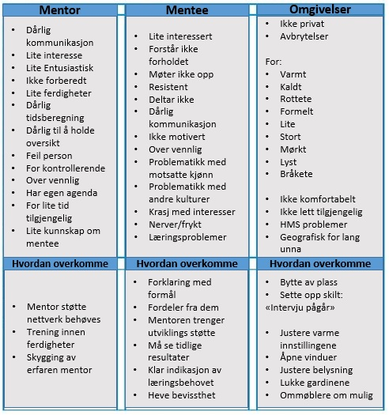

Barrier inkluderer:

- Dårlig match av mentor/coach til deres mentee.
- Mangel på ledelsens støtte på høyere nivå.
- Forakt fra de som ikke ble valgt til å delta i mentoring og coaching program, muligens på grunn av favorisering.
- Urealistiske forventninger til hva mentoring og coaching kan oppnå.
- Utydelige rolle grenser, for eksempler, mellom rollene leder og mentor.

Øvelse: Hvor lang går du?
Det er viktig å sette grenser med din mentee og å være klar på hva du vil og ikke vil gjøre.

Vurder følgende uttalelser, hva ville du som en coach/mentor gjort ved følgende omstendigheter:

Din mentee blir konstant distrahert av andre kolleger | Din mentee viser ingen interesse i å fullføre målene sine
Din mentee samarbeider ikke med andre i teamet | Din mentee har akkurat startet å komme for sent til jobb
Din mentee har gjentatte ganger hatt sykefravær de siste tre fredagene | Din mentee har hatt en slåsskamp med en kollega
Din mentee jobber under deres potensialnivå | Din mentee er for rask til å gi opp med å teste nye ferdigheter
Din mentee forteller deg at de blir mobbet/trakassert på jobben | Du mistenker at din mentee eksperimenterer med narkotika/rusmidler
Din mentee forteller deg at de har hatt litt problemer med politiet i helgen | Din mentee forteller deg at de har forlatt hjemmet
Din mentee spør deg om ditt private telefonnummer | Din mentee sender deg en venneforespørsel på Facebook

